Курские аграрии подвели итоги агропромышленного года

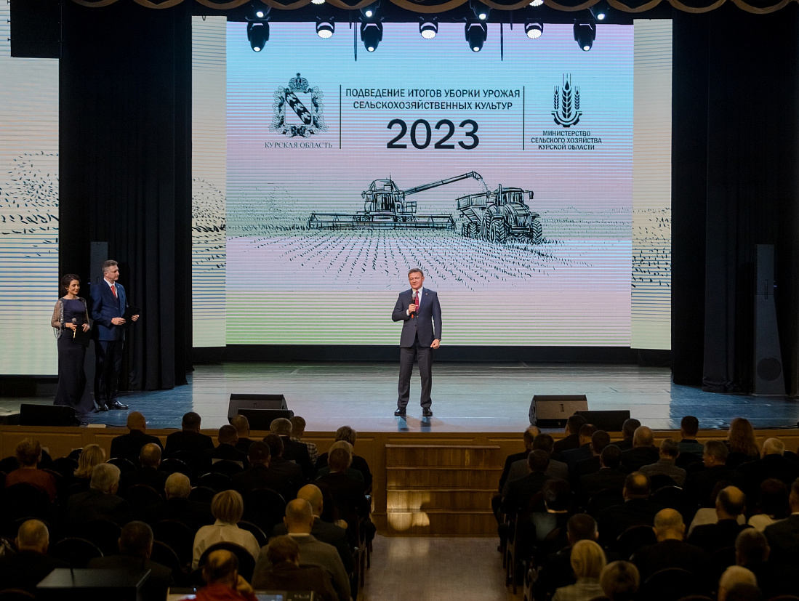

Губернатор Курской области Роман Старовойт принял участие в торжественном мероприятии, посвященном подведению итогов уборки урожая сельскохозяйственных культур в 2023 году.
Курская область по объемам производства продукции сельского хозяйства занимает третье место в Центральном федеральном округе. Потребительский рынок региона почти на 75% формируется из продовольствия и товаров, производимых из собственного сельскохозяйственного сырья. В условиях беспрецедентного санкционного давления региональные предприятия АПК взяли устойчивый курс на реализацию стратегии импортозамещения продукции.
«Показатели 2023 года вызывают восхищение и восторг! Буквально 20 лет назад наша страна закупала пшеницу и мясо за границей. Благодаря решению Владимира Путина о колоссальной поддержке сельского хозяйства мы наращиваем сельхозпроизводство по всем отраслям, развиваем новые направления», – подчеркнул глава региона.
В 2023 году было много сделано для сохранения положительной динамики развития агропромышленного комплекса области. Выращено зерновых культур в валовом сборе – 6 млн тонн, урожайность составила более 60 центнеров с гектара. Валовой сбор сахарной свеклы в 2023 составил 5 млн тонн. Это на полмиллиона тонн больше, чем в 2022 году. В регионе впервые произведено более 1,4 млн тонн масличных культур, в том числе около 900 тыс. тонн сои.
Это не только рекордные показатели для региона, но и высокие качественные показатели урожая. К такому выводу пришли специалисты Курского филиала ФГБУ «Центр оценки качества зерна» по результатам проведенных исследований. Специалисты отмечают, что качество зерна урожая 2023 года соответствует более высоким классам.
Достижение высоких показателей в аграрном секторе стало возможным благодаря реализации крупных инвестиционных проектов, строительству новых, модернизации и реконструкции имеющихся мощностей.
Передовикам агропроизводства Роман Старовойт вручил почетные награды Курской области.

